ACO Doppelabzweig Red. GM-X DN150x125x125x45 Grad
ACO Haustechnik

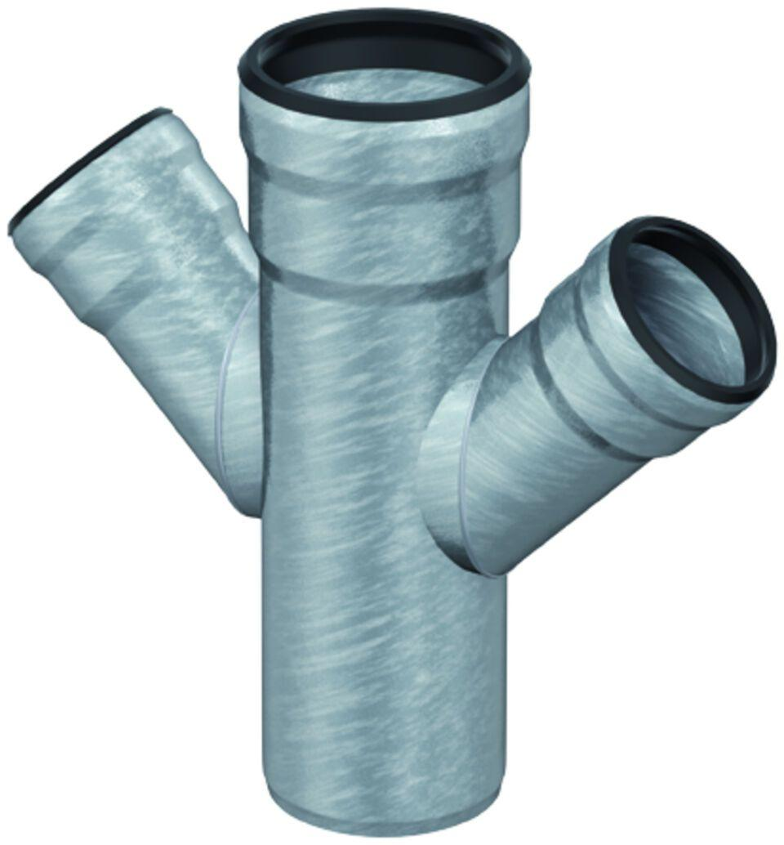Eigenschaften
GTIN:
8590830708655
HAN:
0174.92.81

